ТЕМА 10. ОПЕРАЦІЇ З НАДАННЯ БАНКІВСЬКИХ ПОСЛУГ

Навчальна мета – розкриття змісту процесів надання банками послуг.

План:

1. Загальна характеристика банківських послуг.
2. Лізингові операції.
3. Факторингові операції.
4. Трастові послуги.
5. Організація послуг зі зберігання цінностей.
6. Форфейтинг.
7. Операції банку з дорогоцінними металами.

1. Загальна характеристика банківських послуг

Банківська послуга – це форма задоволення потреб (в кредиті, розрахунково-касовому обслуговуванні, гарантіях, купівлі-продажу та збереженні цінних паперів, іноземної валюти, дорогоцінних металів тощо) споживачів-клієнтів банку.
Класифікація банківських послуг:
- залежно від руху матеріального продукту: розрахунково-касове обслуговування; консультаційні послуги (чисті);
- залежно від контингенту споживачів: послуги юридичним особам; послуги фізичним особам;
- залежно від відображення послуг в балансі: балансові; позабалансові (не відображаються в балансі доти, доки не спричинять прибутків або збитків банку);
- залежно від плати за надання послуг: платні; безкоштовні;
- залежно від можливості обліку платних послуг та визначення обсягу плати: послуги, обсяги яких підлягають обліку (розрахунково-касові, валютні, кредитні); послуги, аналоги яких є у відповідних тарифах (консультаційні); послуги, вартість яких не може бути встановлена об’єктивно.

2. Лізингові операції

Риси лізингу (to leaus – з англ. «брати в оренду», «наймати»):
- строк лізингу майна порівнянний з періодом амортизації майна;
- тип лізингованого майна визначається лізингоодержувачем – орендарем;
- наявність посередника – власника майна;
- визначеність лізингової операції домовленістю з майбутнім лізингоодержувачем про оренду майна;
- періодична але гнучка виплата лізингових платежів;
- можливість викупу лізингового майна.
Лізинг – це вид цивільно-правових відносин, що виникають з договору фінансового лізингу. За договором фінансового лізингу лізингодавець зобов’язується набути у власність річ у продавця-постачальника відповідно до встановлених лізингоодержувачем специфікацій та умов і передати її у користування лізингоодержувачу на визначений строк не менше 1 року за встановлену плату – лізингові платежі.

Таблиця 1 – Характеристика оренди та лізингу
Оренда | Лізинг
1 | 2
Двостороння угода між орендодавцем та орендатором | Щонайменше тристороння угода, де крім лізингодавця і лізингоодержувача є продавець лізингового майна
Орендодавець здає в оренду своє майно | Лізингодавець надає в лізинг майно, яке він спеціально для цього придбав
Орендатор лише орендує майно у власника майна в користування | Лізингоодержувач знаходить виробника-власника майна, здійснює процедури з його приймання, наділяється правами та обов’язками покупця, хоча формально ним є лізингодавець

Продовження таблиці 1
1 | 2
Орендодавець відповідає перед орендатором за виявлені недоліки об’єкта оренди | Лізингодавець відповідає за недоліки лише тоді, коли він сам обирав продавця-постачальника об’єкта лізингу або втручався у вибір лізинг одержувачем постачальника майна, виду майна, його характеристик

Основою лізингової угоди є фінансова (кредитна) операція. Лізингодавець купує майно у власність за повну вартість і за рахунок періодичних внесків лізингоодержувача відшкодовує цю вартість.
Функції лізингу:
- фінансова – кошти вкладаються в основні засоби, лізинг є доповненням до традиційних джерел коштів для задоволення інвестиційних потреб підприємства;
- виробнича – оперативне і гнучке вирішення лізингоодержувачем своїх завдань шляхом тимчасового використання, а не придбання машин і обладнання у власність, лізинг найбільш ефективний щодо високо вартісної, з найбільшим ризиком морального старіння, техніки;
- збутова – розширення кола споживачів та завоювання нових ринків збуту, лізинг є інструментом активного маркетингу.
Суть лізингу – банк або лізингова компанія замість надання кредиту підприємству придбаває (фінансує) для нього устаткування, укладаючи, з одного боку, договір купівлі-продажу з виробником від свого імені, з іншого боку, оформляючи передачу устаткування у використання підприємству за договором лізингу.
Елементи лізингової операції:
- предмет лізингу (неспоживча річ, визначена індивідуальними ознаками та зарахована до основних засобів. Не можуть бути предметами лізингу земельні ділянки, природні об’єкти, цілісні майнові комплекси, філії, цехи дільниці та інші структурні підрозділи підприємств);
- суб’єкти лізингу: прямі учасники – лізингодавці, лізингоодержувачі, постачальники лізингового майна непрямі учасники – банки, страхові компанії та інші посередники.
Світова практика виробила багато різновидів лізингу.
Класифікація лізингових платежів:
- залежно від способу сплати (лінійні – однаковими частинами, прогресивні – розміри збільшуються, дегресивні – розміри зменшуються, прискорені, сезонні);
- залежно від періодичності сплати (щорічні, що піврічні, щоквартальні, щомісячні);
- залежно від строків внесення (ті, що вносяться на початку, в середині та в кінці періоду сплати);
- залежно від форм платежів (грошові, компенсаційні, змішані).
Складові лізингового платежу:
- сума, яка відшкодовує частину вартості предмета лізингу;
- платіж, як винагорода лізингодавцю за отримане у лізинг майно;
- компенсація відсотків за кредитом;
- інші витрати лізингодавця (на транспортування, монтажні та пусконалагоджувальні роботи, навчання спеціалістів для роботи на лізингованому майні тощо);
- премія лізингодавцю за ризик;
- митні платежі;
- сума податків.
Чим швидша окупність вартості лізингового майна, тим менші відсотки нараховуються на ще не погашену вартість цього майна.
Лізингові платежі зараховуються на валові витрати виробництва та обігу лізингоодержувача.
Лізинговий ризик – це ймовірність можливих втрат, які пов’язані зі специфікою лізингових операцій.
Види лізингових ризиків:
- суто лізингові ризики – пов’язані з динамікою чи зміною вартісних, технологічних і технічних характеристик об’єктів лізингу;
- фінансові – виникають у процесі розрахункових і фінансових операцій, які здійснюються під час виконання лізингової угоди;
- політичні та юридичні ризики – мають некомерційний характер, проте безпосередньо впливають на результати господарської діяльності.
Значна частина ризиків покривається підприємцями: комерційний ризик, ризик неоптимального розподілу ресурсів, ризик дії конкурентів, економічні коливання, помилки менеджерів, зміни попиту і ціни, ризик неправильно обраної стратегії. Інша частина ризиків може поглинатися за допомогою укладання страхових угод.
Чинники ризику лізингових операцій:
- якість лізингових проектів (договорів);
- порушення строк поставки обладнання;
- стихійні та інші події, які спричиняють загибель обладнання.

3. Факторингові операції

Факторинг – це банківська операція, що передбачає придбання банком права вимоги на виконання зобов’язань у грошовій формі за поставлені товари чи надані послуги і взяття на себе ризику виконання таких вимог і приймання платежів.
Факторингові операції банку-фактора – це різновид його торговельно-комісійних операцій, що поєднують в собі кредитування банком-фактором обігового капіталу клієнтів, пов’язаних з переуступкою клієнтами-постачальниками банку-фактору неоплачених платіжних вимог за поставлену продукцію, виконані роботи і надані послуги та права одержання платежів за ними.
Комплекс факторингових послуг включає:
- фінансування поставок товарів, робіт, послуг;
- страхування кредитних ризиків;
- облік стану дебіторської заборгованості та регулярне представлення відповідних звітів клієнту;
- контроль за своєчасністю оплати та робота з дебіторами.
Об’єктом факторингової операції є право вимоги на виконання зобов’язань у грошовій формі.
Суб’єктами факторингу є: продавець (постачальник); покупець; факторингова компанія (банк-фактор).
Світова практика виробила багато різновидів факторингу.
Факторингові послуги банку-фактора є платними. У структурі плати за факторингове обслуговування виокремлюють такі три основні компоненти:
- фіксований збір за обробку документів;
- фіксований відсоток з обігу постачальника;
- вартість кредитних ресурсів, необхідних для фінансування постачальника.
При факторингу банк покриває значну частину ризиків постачальника: кредитні; валютні; відсоткові; ліквідні.

4. Трастові послуги

Трастові послуги – це вид діяльності банку з управління майном, що за домовленістю з клієнтом передається банку. Управління майном пов’язане з виконанням операцій з обліку, збереження цінностей, розміщення коштів тощо. Поручителями банк виступають фізичні, юридичні особи, благодійні та інші фонди.
Трастові операції – операції банків або фінансових інститутів з управління майном, виконання інших послуг за дорученням і в інтересах клієнта на правах його довіреної особи.
Банк здійснює також інформаційне, правове, консультаційне, методичне й аналітичне обслуговування клієнтів.
Види трастів, що перебувають в управлінні банків, мають різні форми.
Прижиттєвий траст засновується особою за домовленістю з банком (клієнт переводить кошти в довірче управління банку, доручаючи йому виплачувати прибуток упродовж його життя, а після смерті передати капітал спадкоємцям).
Страховий траст виникає, якщо клієнт призначає банк довіреною особою за страховим полісом і доручає йому виплачувати прибуток або передати всю суму поліса своїм спадкоємцям після його смерті.
Корпоративний траст засновується у майновій формі, що закладається банку.
Траст на користь найманих службовців має 2 форми: пенсійний фонд або план участі в прибутках.
Траст з нерухомості передбачає те, що у відання банку передається реальна власність, яку банк може здавати в оренду, експлуатувати відповідно до інструкцій клієнта.
Банк не може розпоряджатися вилученими в трастове управління коштами, як своєю власністю. За трастові послуги банк отримує комісійну винагороду.
Принципи планування трастової діяльності:
- принцип «зважування» і визначення послідовності управлінських рішень, що проводяться з урахуванням інтересів клієнтів і перспектив майбутніх прибутків;
- принцип встановлення «субординації» стратегічних і управлінських цілей.
Для фізичних осіб банки можуть виконувати такі операції:
- траст з передачі майна у спадщину;
- траст заповітний;
- піклування або опіка над майном недієздатних або частково дієздатних осіб;
- довічний траст.
Для юридичних осіб:
- формування, управління портфелями цінних паперів підприємств і організацій;
- створення спеціалізованих фондів забезпечення прибутковості для працівників, що засновуються підприємствами, а також різних доброчинних фондів, фондів допомоги, що засновуються місцевою владою, навчальними закладами тощо.

5. Організація послуг зі зберігання цінностей

Сховище для індивідуальних сейфів – це спеціальне сховище, обладнане індивідуальними сейфами для зберігання цінностей і документів клієнтів банку.
Банки здійснюють збереження документів, коштів і цінностей фізичних осіб та юридичних осіб – громадян України, іноземних громадян та осіб без громадянства строком до 1 року. За бажанням наймача цей строк може бути подовжено.
Індивідуальні сейфи надаються в користування клієнтам на умовах, передбачених договором, який укладається між клієнтом і банком після оплати відповідних послуг.
Плату за оренду індивідуальних скриньок банки встановлюють залежно від місткості сейфа та фактичного часу користування ним. Клієнт також здійснює тимчасову плату (застава) за ключ від сейфу.
Індивідуальні сейфи закриваються двома ключами різної конструкції. Один ключ видається клієнту, інший – залишається в банку.
Уповноважений працівник банку супроводжує клієнта до сховища для індивідуальних сейфів, відкриває і закриває разом із клієнтом замки сейфа (кожен своїм ключем).
Уповноважений працівник банку не може бути безпосередньо присутнім при вкладанні або вилученні цінностей, а має перебувати у передсховищі. Для проведення операцій з цінностями та документами клієнту надається у передсховищі операційна кімната (кабіна).
Індивідуальні сейфи можуть відкриватися не в присутності клієнта у випадках:
- невиконання клієнтом строків користування сейфом;
- порушення клієнтом вимог банку, що може завдати матеріальних збитків;
- смерті клієнта, якщо у договорі не передбачені умови щодо передавання повноважень у разі смерті власника сейфа іншій особі та в інших випадках.
Індивідуальний сейф не в присутності клієнта відкриває комісія з числа працівників банку.
Цінності та документи після відкриття індивідуального сейфа 3 роки зберігаються у сховищі цінностей банку, як незатребуване майно. Банк несе відповідальність за їх зберігання. Після 3 років зберігання вони передаються до відповідних органів.

6. Форфейтинг

Форфейтинг – це купівля боргу, вираженого в оборотному документі, у кредитора на безобіговій основі. Це означає, що покупець боргу (форфейтер) бере на себе зобов’язання про відмову – форфейтинг – від звертання регресивної вимоги до кредитора за неможливості одержання задоволення в боржника. Покупка оборотного зобов’язання здійснюється зі знижкою.
Основними оборотними документами, використовуваними, як форфейтингові інструменти, є векселі. Крім векселів об’єктом форфейтингу можуть бути зобов’язання у формі акредитива.
Суб’єкти форфейтингової операції:
- експортер (продавець);
- імпортер (покупець);
- форфейтер (банк);
- гарант.
Метою форфейтної угоди є:
- для покупця – придбання товару в кредит, при цьому він крім ціни товару сплачує відсотки за кредит;
- для продавця – одержання при врахуванні векселів суми, що дорівнює ціні товару;
- для банку – одержання доходу у вигляді дисконту від врахування партії векселів.
Строки дії форфейтування становлять від 180 днів до 5 років, у виняткових випадках – 7 років. Угоди з форфейтування здійснюються в євро, швейцарських франках або доларах США.
Форфейтингу притаманні такі властивості:
- взаємозв’язок із зовнішньоторговельними операціями;
- угоди форфейтингу укладаються переважно у вільно конвертованій валюті;
- основними документами, що застосовуються при здійсненні форфейтингових операцій, є векселі – прості та переказні;
- кредитування експорту здійснюється шляхом купівлі векселів та інших боргових зобов’язань на дисконтній основі;
- кредитування здійснюється на середньостроковій основі;
- дисконтування проводиться на основі фіксованої відсоткової ставки;
- у більшості випадків форфейтинг пов’язаний з реалізацією машин, обладнання та інших товарів інвестиційного призначення.
Витратами імпортера, що беруть участь у форфейтинговій операції, є комісійні на користь гаранта.
Комісійні (комісія) – це визначений відсоток від номінальної вартості гарантованих чи авальованих векселів, що є об’єктом переговорів між імпортером і гарантом.
Комісія за гарантію звичайно виплачується на початку року.
Витрати експортера з організації форфейтингового фінансування складаються зі ставки дисконту, комісії за опціон наданий форфейтеру експортером і комісії за зобов’язання (за неодержану частину кредиту).
Ставка дисконту базується на відсотковій ставці за кредит, наданий на строк, що дорівнює середньому строку векселів, що дисконтуються. Розмір комісії (премії), стягнутої понад суму дисконту, відображає ступінь ризиків, яким піддається форфейтер, вартість його управлінських витрат на організацію угоди тощо. Оплата здійснюється на початку кожного місяця.
Ризики, що виникають при здійсненні форфейтингу:
- валютний;
- ризик несвоєчасної оплати векселів;
- ризик гаранта;
- ризик країни;
- ризик імпортера й експортера;
- інші види ризиків (ризик незбереження векселів, ризик неуповноваженої торгівлі векселями).

7. Операції банку з дорогоцінними металами

Часу, коли дорогоцінні метали потрапляють на ринок (у торгово-фінансову сферу), передують ряд етапів, серед яких можна виокремити: розвідку, видобуток, афінаж (переробку).
Об’єктами торгівлі на ринку дорогоцінних металів є золото, срібло, платина і метали платинової групи (паладій, іридій, родій, осмій, рутеній) в будь-якому вигляді та стані (сировина, сплави, напівфабрикати, промислові продукти, хімічні сполуки, вироби, відходи, брухт тощо).
Банківські метали (золото, срібло, платина, паладій) – це дорогоцінні метали, доведені (афіновані) до найвищих проб відповідно до світових стандартів у зливках і порошках, що мають сертифікат якості, а також монети, вироблені з дорогоцінних металів.
Головними джерелами пропозиції золота є новий видобуток, а також детезаврація (продаж із державних та приватних резервів золота). Іншими каналами є переробка вторинного матеріалу, який вміщує золото, форвардні продажі ат контрабандні поставки.
Серед учасників ринку дорогоцінних металів можна виокремити такі групи:
- золотовидобувні компанії – поставляють на ринок значну кількість первинного золота;
- промислові виробники – промислові підприємства, ювелірне виробництво, афінажні підприємства;
- біржовий сектор;
- інвестори;
- монетарні структури – можуть формувати правила торгівлі золотом на ринках;
- професійні дилери та посередники – банки, спеціалізовані компанії. Майже все золото потрапляє на початку свого руху на ринку до дилерів.
Торгівля дорогоцінними металами здійснюється в стандартних зливках. У розрахунках за золото береться до уваги маса чистого металу, який міститься в зливках; при торгівлі іншими дорогоцінними металами сплачується загальна маса зливка (включаючи домішки).
Ринок золота включає і ринок золотих монет, серед яких виділяють монети нумізматичні, напівнумізматичні, обігові та зливкові.
Постачальниками тезавраційних монет є центральні банки різних країн, які карбують такі види монет:
- старi монети, якi перебували в обiгу i досi збереглися у сховищах центральних банкiв, або сучасного карбування, часто iз зазначенням року карбування чи без нього (французькi наполеондори, англiйськi соверени або росiйськi рублi), якi ще називають «нововиробами»;
- новi ювiлейнi монети, присвяченi визначнiй події, що карбуються в обмеженій кiлькостi упродовж певного часу i яким надають офiцiйного статусу законного засобу платежу;
- новi монети з номiналом, якi мають статус законного засобу платежу (хоча i не використовуються, як грошi) i карбуються постiйно;
- зливковi монети зi стандартною вагою, кратною тройськiй унції чи її частинi, без номiналу (пiвденноафриканськi крюгеренди, китайськi «панди», канадськi «кленовi листи» тощо). Фактично до цiєї ж групи можна зарахувати золотi медальйони, монети приватного карбування та маленькi зливки.
До тезаврацiйних монет зараховують також маленькi зливки вiд 1 до 100 г, або в 1 тройську унцію (31,1034807 г) чи її частки.
Ринок золотих монет називають двонаправленим, оскiльки банки-посередники не тiльки продають, а й викуповують монети у клiєнтiв (звiсно, за нижчою цiною).
Види операцій, що здійснюються у банках України з банківськими та дорогоцінними металами, наведено на рисунку 1.
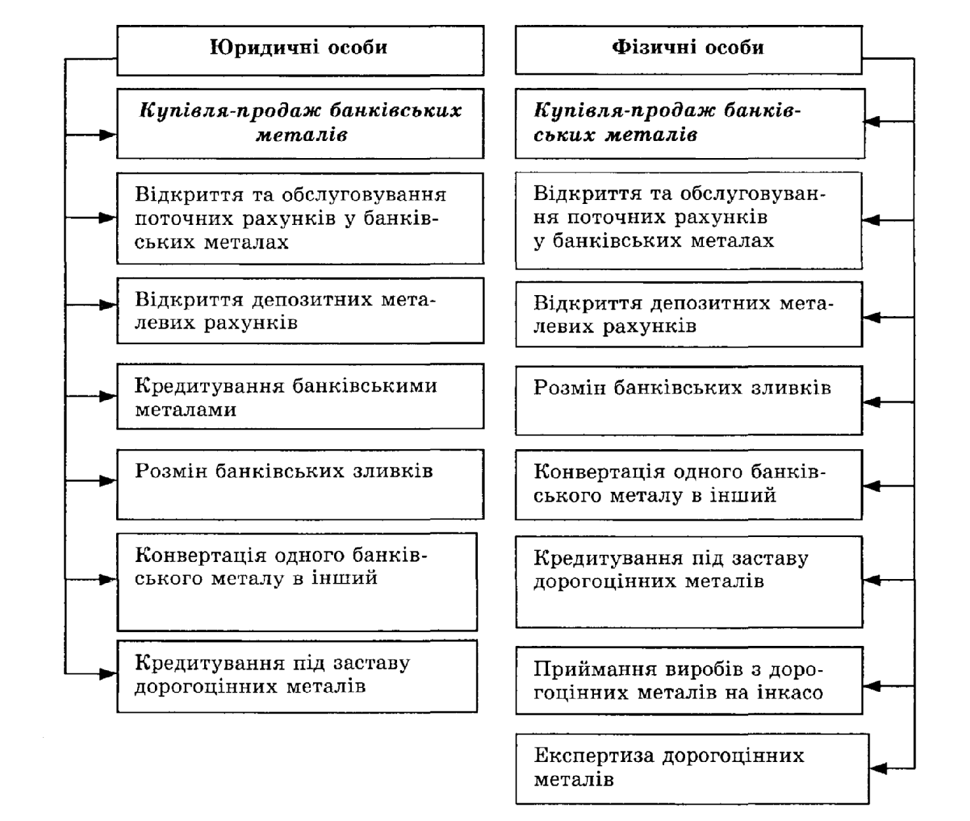
Рисунок 1 – Операції з банківськими та дорогоцінними металами для фізичних осіб та юридичних осіб, що здійснюються банками України

Контрольні запитання:

- Що таке банківська послуга? Які їх види ви можете назвати?
- Що таке лізинг? Чим він відрізняється від оренди?
- В чому суть факторингу?
- Назвіть особливості ринку форфейтингових операцій.
- В чому суть трастових операцій?
- Що включають послуги зі зберігання цінностей?
- Як здійснюються операції з банківськими металами?

